- Цели:
В результате выполнения работы студент будет знать:
- значения основных параметров «Списка инструментов», «Списка износа инструментов», «Списка магазина».
В результате выполнения работы студент будет уметь:
- работать с таблицей инструментов;
- работать в режиме наладки станка T, S, M;
- собирать, закреплять и загружать на станке режущий инструмент.
- Оборудование, материалы и вспомогательные средства:
Оборудование:
- эмулятор стойки Sinumerik 810/840D;
- токарный станок с ПУ CTX-310 с системой Sinumerik 810/840D;
- вспомогательный, режущий, мерительный инструмент.

Учебные материалы:
- методическое пособие к выполнению Практического занятия №2;
- Инструкционная карта 2.
- Задание
В ходе выполнения Практического занятия №2, предстоит выполнить следующие задания:
3.1 Ответить на контрольные вопросы см п. 8 (конспект с 8.1-8.4).
3.2 Создать инструмент в режиме OffSet, согласно карты наладки на деталь «Корпус» (см. п.5).
3.3 Результат выполненного задания, п. 3.1-3.2, показать и устно защитить преподавателю.
3.4 Ответить на контрольный вопрос см п. 8 (конспект 8.5).
3.5 Выполнить вызов инструмента в наладочном режиме T, S, M (см. п. 7).
3.6 Результат выполненного задания, п. 3.4-3.5, показать и устно защитить преподавателю.
3.7 Выполнить задание по Инструкционной карте 2.
- Описание основных функций при создании таблицы инструментов в ShopTurn

При выполнении программы должны учитываться различные геометрии инструмента.
«Offset» - Вызов области управления «Инструменты/смещение нулевой
точки».
Включает в себя основные закладки:
- Список инструментов (Tool list);
- Список износа инструмента (Tool wear);
- Магазин (Magazine list).

  - Список инструментов (Tool list)

При выполнении программы, должны учитываться различные геометрии режущих инструментов. Для этого, создан список инструментов «Tool List», где задаются различные параметры режущего инструмента (рис.1).
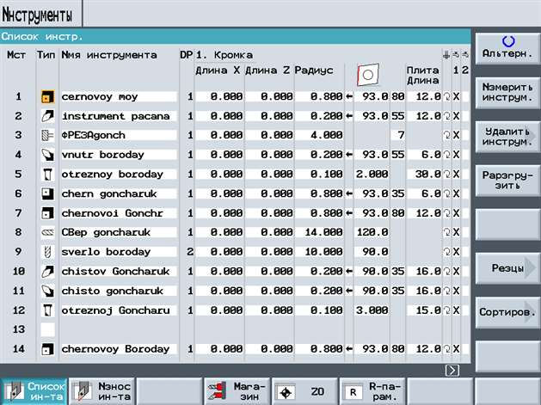
Рис. 1. Список инструментов

При каждом вызове системы числового программного управления (СЧПУ) учитываются все данные инструмента из таблицы. При программировании необходимо ввести только размеры детали из рабочего чертежа. На их основе СЧПУ автоматически вычисляет индивидуальную траекторию движения инструмента.

4.1.1 Основные параметры списка инструмента

В таблицу инструмента заносятся все параметры инструмента, необходимые (рис. 2):
• для вычисления коррекции длины или радиуса инструмента;
• для вычисления циклов обработки,
• для представления инструментов при симуляции выполнения
программы.
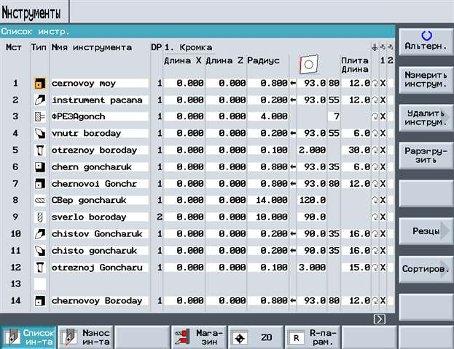
Рис. 2. Список инструмента
130
100
110
120
9
8
7
6
5
4
3
2
2
2
1
Описание параметров списка инструмента

- Место (Loc) - позиция инструмента в револьверной головке.
Примечание. Если работа осуществляется с несколькими магазинами, то сначала здесь показывается номер магазина, а потом номер места внутри магазина (к примеру, 1/10).
Инструменты, которые в данный момент не находятся в револьверной головке, показываются без номера места. Располагаются в конце списка (за табличная зона).
- Тип (Typ) – тип и положение инструмента.
Примечание. С помощью клавиши дисплея «Select(выбор)» можно изменять тип и положение резцов.
- Имя инструмента (Tool name) – имя инструмента.
Примечание. Имя инструмента записывается только латинскими буквами и цифрами. Имя инструмента должно содержать четкий характер с указанием необходимых параметров. К примеру, если резец черновой 80°-Chernovoy_80, но два одинаковых имени быть не может, поэтому возьмите за отличительную особенность какой-либо параметр и добавьте его в имени-Chernovoy2_80. Если это вращающийся инструмент укажите его диаметр в имени, для простоты распознания (к примеру, Freza _D5). Имя инструмента может дополняться или изменяться. Имя инструмента может состоять максимум из 17 знаков. Разрешены буквы, цифры, подчеркивания "_", точки "." и косая черта "/".
- DP – номер гнезда однотипного инструмента, т.е. создание два одинаковых имени инструмента в таблице, дает DP=1- оригинальный инструмент, DP=2 инструмент с одинаковым именем.
Примечание: Не рекомендуется DP=2, т.к. последствия выбора системой правильного имени из двух одинаковых, но с разными внутри параметрами, не предсказуемо.
- Длина Х (Length X) – вылет инструмента по оси Х.
Примечание. Замер данного значения осуществляется на станке или с помощью дополнительного измерительного оборудования.
- Длина Z (Length Z) – вылет инструмента по оси Z.
Примечание. Замер данного значения осуществляется на станке или с помощью дополнительного измерительного оборудования.
Компенсация длины инструмента - компенсирует различия в длине в направлениях X и Z между различными инструментами. Длиной инструмента считается расстояние между опорной точкой держателя инструмента Т (на торце револьвера) и вершиной Р. При разном закреплении инструмента в револьверную головку, получаются другие компенсации длины инструмента (см. рис. 3).
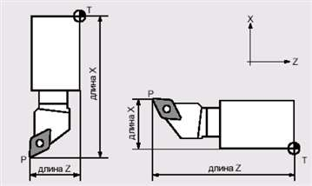

Рис. 3. Компенсация длины инструмента

Компенсация длины инструмента может быть вычислена с помощью функций:
- «Измерение инструмента» в ручную - методом «Касания»;
- с помощью измерительной машины.
- Диаметр или радиус (Diameter and radius) – радиус при вершине инструмента (Re), мм или диаметр сверла, фрезы и т.д.
Примечание. Для фрезеровального и сверлильного инструмента можно задать радиус или диаметр, для токарного инструмента – только радиус при вершине.
Компенсация радиуса при вершине инструмента. Контур детали и путь перемещения инструмента не идентичен, инструмент не должен перемещаться своим центром радиуса вдоль изготавливаемого контура. Если это будет происходить, то полученные размеры детали не буду соответствовать размерам на чертеже, т.е. зарез детали. Система ShopTurn смещает запрограммированную траекторию движения инструмента, в зависимости от радиуса инструмента и направления обработки, таким образом кромка резца движется точно вдоль контура. Эта смещенная траектория движения инструмента называется эквидистантой (см. рис. 4).

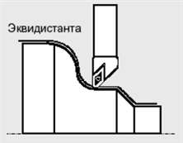

Рис. 4. Коррекция радиуса при вершине инструмента

- - относительно направление (в зависимости от направления перемещения инструментом в поперечном направлении или продольном, левый или правый инструмент);
или N – число режущих кромок.
- φ - Главный угол в плане или угол держателя (угол между главной режущей кромкой и плоскостью резания);

- угол при вершине сверла, мм;

b – ширина пластины (канавочный или отрезной).
- ε – угол при вершине или угол плоскости (это угол между главной режущей кромкой и вспомогательной).
- Длина плиты (Insert length) – длина режущей части, мм.

- - направление вращения шпинделя. По ЧС, против ЧС и отключен.
- 1, 2 – включение СОЖ. К примеру: 1 – внутреннее направление СОЖ; 2 - внешнее направление СОЖ.
4.1.2 Список инструментов и основные параметры
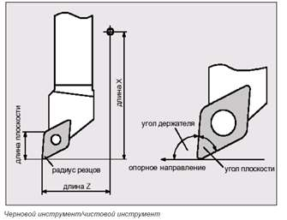
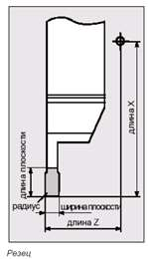
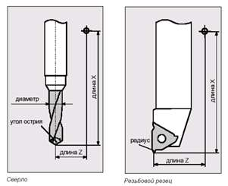
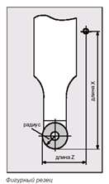
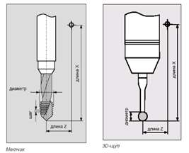
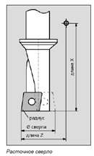

  - Список износа инструмента, основные параметры
Износ инструмента - изменение размеров, формы или состояния поверхности инструмента вследствие разрушения (изнашивания) при трении (рис. 5).
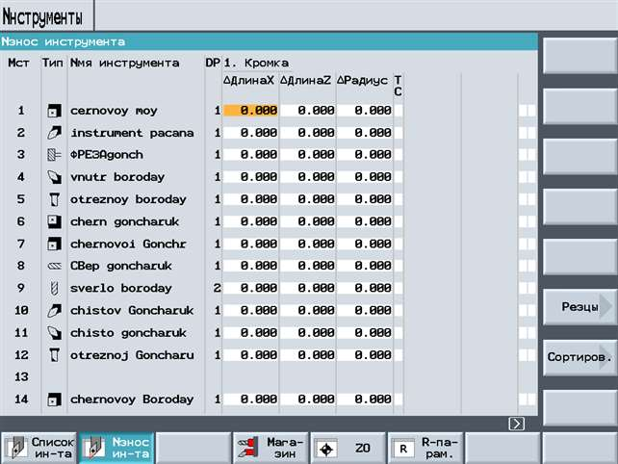
1
4
3
2
Рис. 5. Список износа инструмента

Описание параметров списка износа инструментов

- Δ длина X - износ в направлении X;
- Δ длина Z - износ в направлении Z;
- Δ радиус или Δ ∅ - износ радиуса или диаметра;
- TC - контроль инструмента через

5

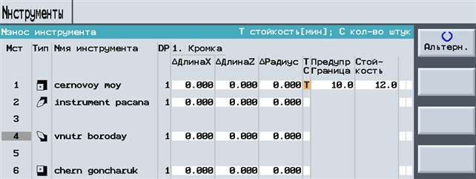
5. Стойкость (T) - c помощью стойкости T (Time) контролируется продолжительность использования инструмента с подачей обработки в минутах. Если остаточная стойкость 0, то инструмент блокируется. При следующей смене инструмент более не используется.

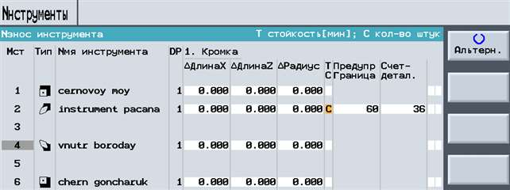
6
- Количество штук (C)- c помощью количества штук C (Count) подсчитывается количество изготовленных деталей. И в этом случае инструмент блокируется, если остаточное число достигло значения 0.
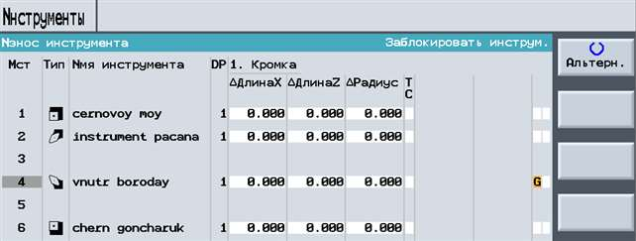
7
7. G (инструмент заблокирован) - отдельные инструменты могут блокироваться и вручную, если они более не нужны для обработки деталей;

8
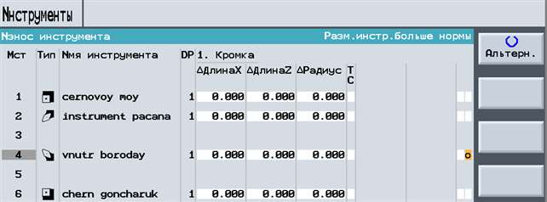
8. o (слишком большой) - при слишком больших инструментах соседние места в магазине занимаются на половину, т.е., следующий инструмент можно снова использовать на месте в магазине, которое находится через одно после данного места (там снова может быть расположен слишком большой инструмент).

- Порядок выполнения работы:

Создание таблицы инструментов

5.1 Включить станок
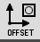
  - Нажать, в клавишах дисплея, кнопку

Откроется окно «Tool list (Список инструмента)».
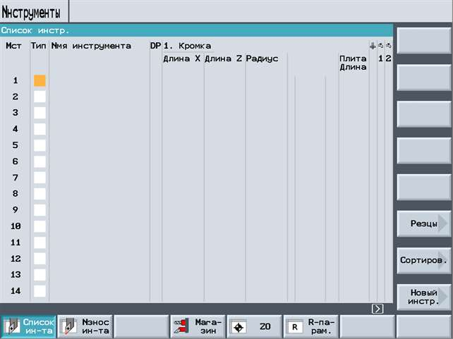
ToolList «список инструмента»
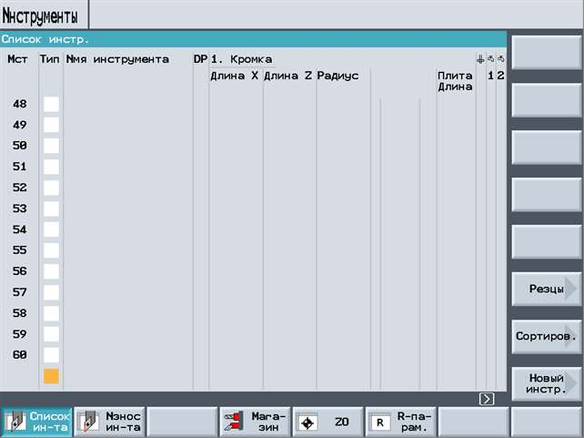
5.3 С помощью кнопки расположенной на клавишах дисплея «Page Down» переместиться в конец таблицы (за табличная зона) и нажать на вертикальной панели программных клавиш «New tool (Новый инструмент)».

New tool (Новый инструмент)
За табличная зона
  - Откройте карту наладки в технологическом процессе на деталь
«Корпус», ознакомьтесь со всеми представленными инструментами, для обработки данной детали. Разберем создание инструмента на примере первого чернового проходного упорного резца.

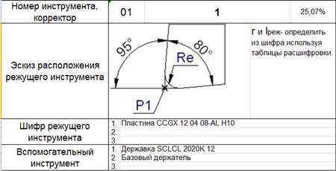
P – Точка привязки
Шифр пластины
Номер инструмента в описании технологического перехода
Номер ячейки в револьверной головке
Шифр державки

5.5 Выберите на вертикальной панели программных клавиш,
функцию «Инструмент для черновой обработки». Затем среди предложенных черновой инструмент с правильным положением режущей кромки согласно карты наладки (см. п. 5.4) ок.
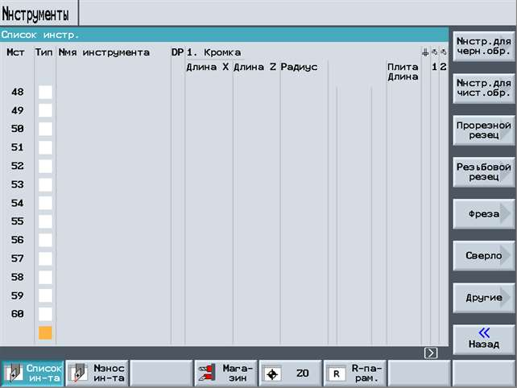
Инструмент для черновой обработки

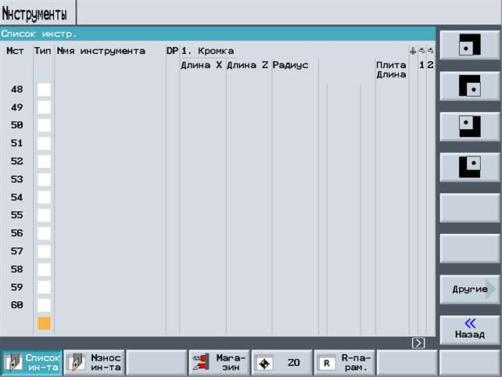
Расположение режущей кромки
5.6. Заполнить в каждой колонке всю информацию о инструменте, используя карту наладки и таблицы расшифровки шифра пластины, данные в конце РТК. Т.к. радиус при вершине, длина режущей кромки, скрыты в шифре режущего инструмента (в данном случае резца).

5.7 После заполнения всех параметров инструмента, на вертикальной панели программных клавиш нажать «Загрузить (Load)». Система выдаст окно, в котором потребуется задать номер ячейки в револьверной головке. Номер ячейки необходимо посмотреть в карте наладки, к примеру, T1 или T2 и т.д.

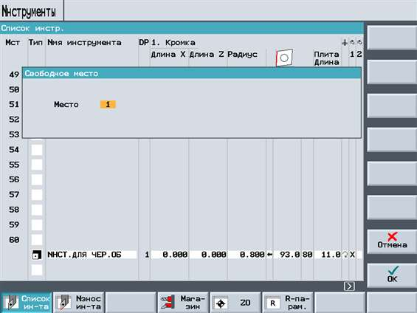
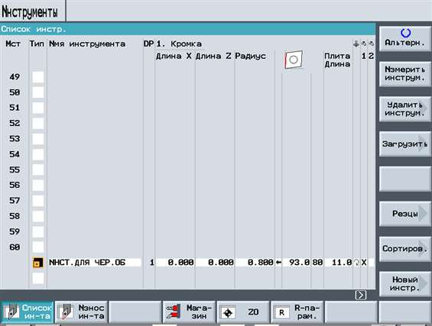
Загрузка инструмента
Внимание!!! Необходимо создать весь инструмент, необходимый для обработки детали «Корпус», указанный в карте наладке.
Номер ячейки
- Описание основных функций режима управления «Ручной (режим наладки)» в ShopTurn.

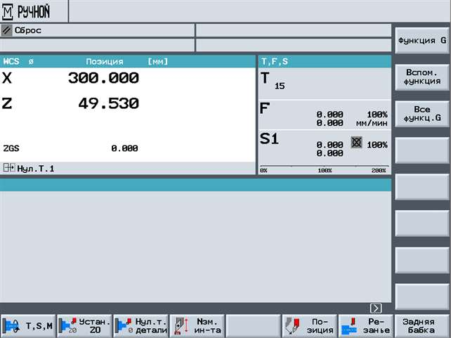
Режим управления «Manual (Ручной) » всегда используется, когда осуществляется наладка станка для выполнения программы или если необходимо совершить простые движения (перемещения) на станке.
9
6
5
4
3
2
1
Рис. 7. Интерфейс экрана режима управления «Ручной»
8
7
- Активный режим управления.
- Строка ошибок и сообщений.
- Имя программы.
- Путь программы.
- Строка состояния.
- Индикация позиций осей.
- Рабочее окно.
- Диалоговая строка для дополнительных объяснений.
- Индикация для рабочего инструмента «Т», частоты вращения шпинделя «S1» и подачи «F».

  - Основные программные клавиши режима управления «Ручной»

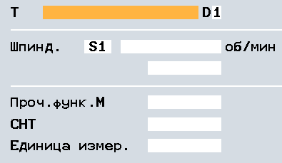

Программная клавиша. В данном режиме осуществляется вызов инструмента, задание частоты вращения шпинделя, вызов нулевой системы координат детали и т.д. Все наладочные функции используемы в дальнейшем при привязки нулевой точки детали и инструмента.
Функция М шпиндель (Other M fct)
Рис. 8. Окно состояния программной клавиши «Т, S, M»

Где, Т (tool)- имя инструмента.
Примечание. В ручном режиме инструмент может быть выбран либо через имя, либо через номер места в револьверной головке. Если ввести число, то ShopTurn сначала ищет имя, а потом номер места. Т.е., если, к примеру, ввести "5", а инструмент с именем "5" не существует, то выбирается инструмент с номера места "5". Через номер места револьверную головку можно повернуть пустое место в позицию обработки и после удобно смонтировать новый инструмент.
Шпиндель (Spindle ) – частота вращения шпинделя, об/мин.
Примечание. S1- включить приводной инструмент, S4 – включить главный шпиндель. Перед работой на станке необходимо определить, какую функцию выполняет на станке S1 и S4. Данные функции на разных станках по-разному именуются.
Функция М шпиндель (Other M fct) – задание направления шпинделя.
- направление вращения по ЧС и против ЧС.
- позиционирование шпинделя по определенным углом.
- фиксация шпинделя.
Прочие функции М - задание вспомогательных М кодов.
СНТ - выбор нулевой точки детали или станка, к примеру 1 (G54).
- Порядок выполнения работы:

Работа в режиме T, S, M

7.1 Открыть диалоговое окно «Ручного» режима (см. п.6). Далее нажать на горизонтальной панели программных клавиш, кнопку, отвечающую за закладку «T, S, M».
Выделить строку «Т (имя инструмента)» (перемещаясь стрелками вверх, вниз, вправо или влево) → нажать на вертикальной панели программную клавишу, отвечающую за закладку «Инструменты».
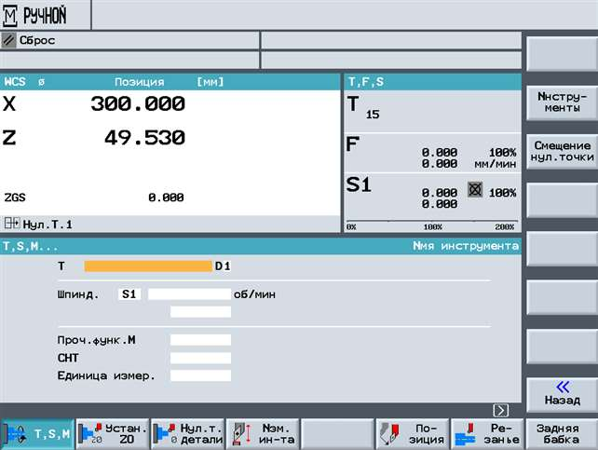
Выбор инструмента
Строка инструмента «Т»

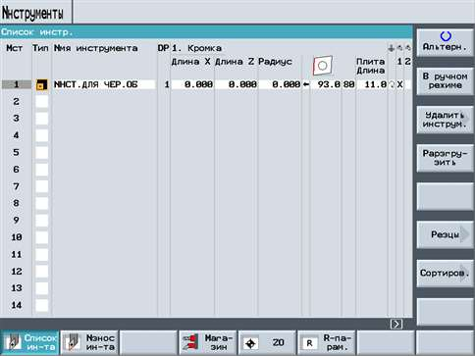
7.2 Открывается таблица созданных инструментов → выбрать, произвольно, инструмент (перемещаясь стрелками вверх-вниз) → нажать «В ручном режиме».
В ручном режиме
Нужный инструмент

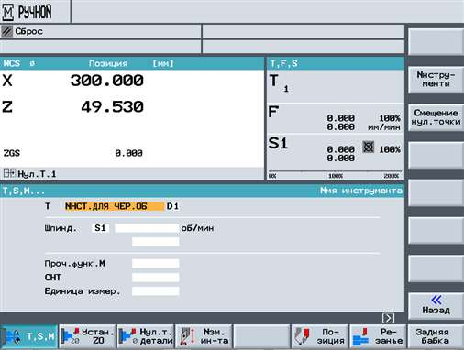
7.3 В строке «Т» отобразится имя выбранного нами инструмента.
Выбранный инструмент

7.4 В строке «Шпиндель» задать частоту вращения шпинделя равную 1000(об/мин-rpm) → нажать клавишу дисплея «Input(вставить)».
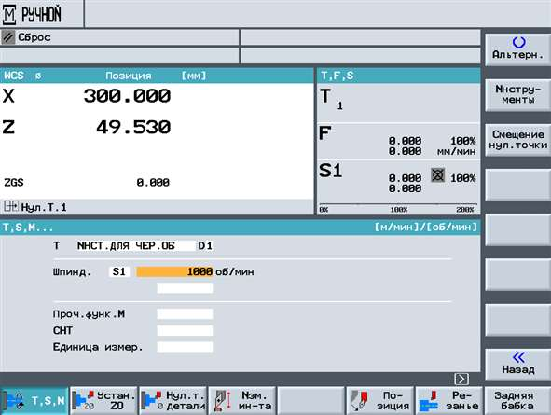
Выбор между S1 и S4, осуществляется с помощью клавиши дисплея «Select(выбор)». Так же методом предыдущего выбора, можно выбрать скорость V1 или V4, вместо частоты вращения шпинделя.

7.5 Выбрать направление вращения шпинделя, с помощью клавиши дисплея
Строка частоты вращения шпинделя
«Select(выбор)».
Прочие М функции не задавать.
Смещение нулевой точки - задать 1(G54вызов нулевой точки детали). 0 (G500) – система координат станка, с помощью клавиши дисплея «Select»

После задания всех параметров нажать кнопку «Старт»

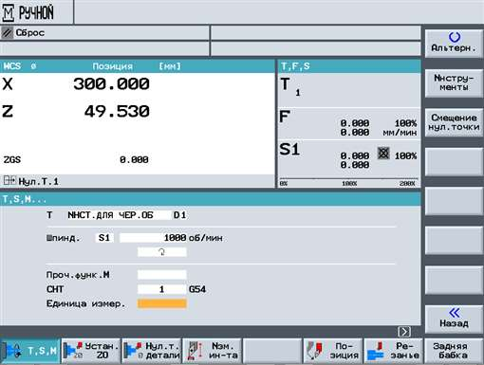
Результат
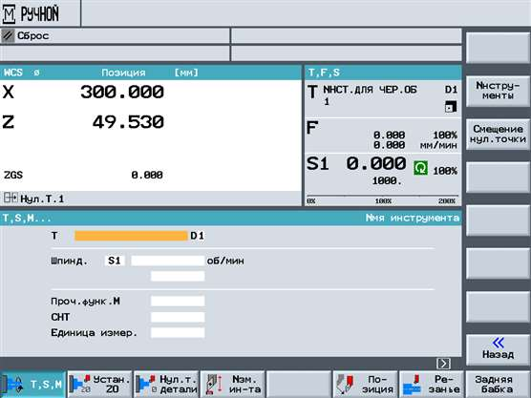
  - Результат итоговый после кнопки «Start»

- Контрольные вопросы

  - Кнопка «Offset», что означает и какие функции включает в себя?
  - Основные параметры списка инструмента (зарисовать таблицу, все столбцы и одну строку с их названиями; все картинки) и записать расшифровку подробно каждого значения п. 4.1.1 и 4.1.2.
  - Список износа инструмента и основные параметры (зарисовать таблицы и расписать все значения).
  - Список магазина и описание основных параметров.
  - Описание основных функций режима управления «Ручной (режим наладки)».

- Критерии оценок:

Оценка «Отлично» - конспект выполнен аккуратно, задания и ответы на контрольные, и дополнительные вопросы преподавателя даны в полном объеме.

Оценка «Хорошо» - конспект выполнен с помарками, задания и ответы на контрольные, и дополнительные вопросы преподавателя даны в неполном объеме.

Оценка «Удовлетворительно» - конспект выполнен не аккуратно, задания и ответы на контрольные, и дополнительные вопросы составляют от 50-60% от общего числа.

Оценка «Неудовлетворительно» - конспект отсутствует, задания и ответы на контрольные, и дополнительные вопросы не даны.

